Nauczyciel - wychowawca: mgr Monika Iwanek

Pomoc nauczyciela: Monika Soboń

**Grupa IV rewalidacyjno-wychowawcza**

**Szanowni Rodzice**

**Przedstawiam dalsze zabawy i ćwiczenia rozwijające funkcje poznawcze do wykonywania z dzieckiem w domu:**

**Ćwiczenia analizy i syntezy wzrokowej** • Rozpoznawanie na obrazkach przedmiotów i czynności. •Łączenie obrazków tej samej wielkości (załącznik nr 1). • Dobieranie par jednakowych obrazków(załącznik nr 2) wg stopnia trudności (obrazki stanowią identyczne pary, obrazy stanowią różne odmiany tego samego rodzaju, te same przedmioty, ale przedstawione w inny sposób).  
•Dopasowywanie konturów do sylwetek zwierząt (załącznik nr 3). •Składanie obrazka z rozciętych elementów, dobieranie części do całego obrazka (załącznik nr 4). •Układanie puzzli wspólnie z rodzeństwem lub rodzicem.  
•Ćwiczenia na materiale geometrycznym (dowolne manipulowanie figurami, różnicowanie figur pod względem kształtu, barwy, wielkości, wyszukiwanie figur jednakowych i podobnych).  
•Dobieranie par jednakowych form geometrycznych (koło. kwadrat, trójkąt, prostokąt). •Kompozycje z figur geometrycznych.

**Usprawnianie motoryki i doskonalenie sprawności manualnej**  
• Ćwiczenia ruchowe o charakterze relaksacyjnym i usprawniającym:  
ilustrowanie ruchami: lotu ptaka, otrzepywanie rąk z wody, nawijanie wełny na kłębuszek, gra na różnych instrumentach, zgniatanie papierów.  
• Ćwiczenia rozmachowe połączone z doskonaleniem technik plastycznych (malowanie farbami przy pomocy pędzla, palcami, malowanie kredkami, flamastrami, rysowanie).  
• Modelowanie w plastelinie:  
-lepienie prostych kształtów wymagających wałkowania całą dłonią (kulki, wałeczki, rogaliki, węże) a następnie palcem wskazującym,  
-wałkowanie cienkich wałeczków z plasteliny i obwodzenie nimi figur geometrycznych, kwiatków (od prostych do bardziej skomplikowanych kształtów),  
-układanie z wałeczków plasteliny figur geometrycznych, kwiatów itp.

Załącznik nr 1

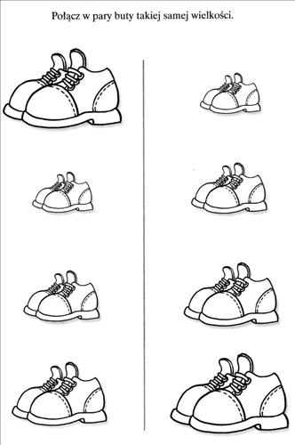

Załącznik nr 2

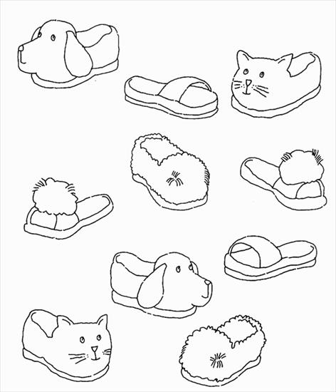

Załącznik nr 3

MCj03458050000%5b1%5d MCj01922010000%5b1%5d

MCAN02322_0000%5b1%5d MCj01503370000%5b1%5d 

Załącznik nr 4

BD08711_

**LITERATURA:**

1. A. Franczyk, K. Krajewska „Skarbiec nauczyciela-terapeuty” Impuls Kraków 2015 r.

2. A. Franczyk., K. Krajewska: „Program psychostymulacji dzieci w wieku przedszkolnym z deficytami i zaburzeniami rozwoju”, Oficyna Wydawnicza „Impuls”, Kraków 2006 r.

3. L. Miosga „Pomóż mi być” Impuls Kraków 2005 r.